«Газ опасным может стать, если правила не знать»
“Чтобы преодолеть опасность, надо знать, чем
грозит она и как ее преодолеть”.
Цель:
-пропаганда безопасности пользования газовыми приборами в жизни.
Задачи:
-способствовать формированию у учащихся знаний о правилах безопасного пользования газом, его роли в жизни людей;
-содействовать развитию творческого мышления детей, расширения кругозора.
Ход классного часа
I. Постановка проблемной ситуации.
Учитель: «Мой дом — моя крепость» — гласит известная поговорка. Но даже в самой надежной «крепости» нас подстерегают множество опасностей: все больше появляется бытовых приборов, все сложнее становится домашняя аппаратура, постоянно расширяется «арсенал» химикатов бытового назначения.
И сегодня невозможно представить нашу жизнь без природного газа – «голубая конфорка» изменила быт, условия жизни людей. Газ – это источник тепла, энергии для нефтехимической промышленности.
Выступление уч-ся
1. Углеводороды
Матушка природа
Глубоко упрятала
По тайным сундукам.
2. На Урале, в Азии,
В Сибири, на Кавказе
Подобрали люди
Ключи к ее замкам.
3. Пусть теперь

Природный газ
Поработает на нас.
4. Газ дает нам всем тепло,
Варит сталь, или стекло,
Без него не будет даже
Водорода или сажи.
Красок, уксуса, пластмасс
Тоже не было б у нас.
5. А в тяжелые моменты
Нас спасут медикаменты,
Газ здоровье сохранил,
Нам добавил новых сил.
1. Газ в земле совсем не вечен
Там запас не бесконечен,
Как подарок от природы
Этот людям лучший друг.
2. Но расходовать бездумно
Газ нелепо и неумно.
Что же будет с нами всеми.
Если кончится он вдруг?
3. Встанут фабрики, заводы,
Поезда и пароходы,
Не взлетят к далеким звездам
С космодрома корабли…
4. И вползет колючий холод,
А за ним – нужда и голод
В те дома, где люди грелись
Голубым теплом земли.
5. Всем давно понять пора бы,
Что без газа люди слабы.
Значит, надо экономить,
Никогда не жечь напрасно-
Вот и будет все прекрасно.
II. Беседа о газе
В России первые газовые фонари зажглись в 1819 году в Санкт – Петербурге. К концу XIX века газ начинают использовать не только для освещения, но и для нужд промышленности: варки стекла, закалки металла, опалки тканей. Его стали применять в золотоплавильных печах монетного двора.
Газ – самый экологически чистый вид топлива. Благодаря переходу на газ многие промышленные предприятия не только получили возможность экономить на топливе, но теперь они не портят окружающую среду. Сейчас в нашей области в рамках программы газификации ведется строительство новых газопроводов. Благодаря которым «голубое топливо» придет во многие города и села нашего древнего края, облегчая жизнь людей.
Но, к сожалению, зачастую многие жители, кто уже использует природный газ в своих домах, забывают, что необходимо знать и строго соблюдать правила пользования газом. Поэтому последнее время в нашей стране происходит много несчастных случаев, связанных с неправильным обращением людей с газом.
-А теперь ребята, отгадайте загадку
Четыре синих солнца
У бабушки на кухне,
Четыре синих солнца
Горели и потухли( газовая плита слайд)
– Рассмотрите внимательно иллюстрации на слайде.
-Как вы думаете, что объединяет все эти предметы. (Работают на газу) (Слайд)
- А газ человеку друг или враг?
- Но газ тоже может стать для человека враждебной силой.
– Если на плите вдруг погас огонь, а газ из конфорки всё идёт – это очень опасно! Как вы думаете почему? (им можно отравиться, скопившись на кухне, газ может взорваться).
– Посмотрите к каким ужасным последствиям приводит взрыв бытового газа. (Слайд)
Если ты почувствовал запах газа в квартире, помни:
Газовой службы телефон – 04. (Слайд)
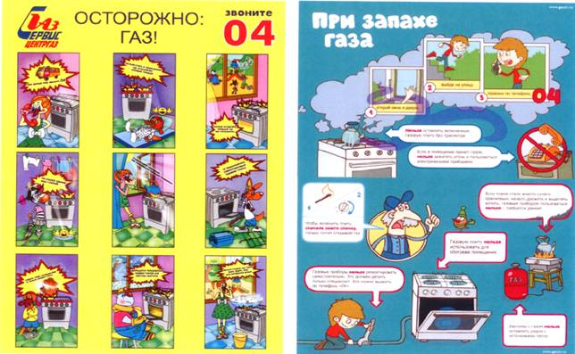
III.Как помочь при отравлении угарным газом?
Выступление медработника
Угарный газ-окись углерода (СО) представляет собой бесцветный газ. Человек не чувствует его при вдыхании, поэтому отравление происходит незаметно. Окись углерода - сильный яд, поражающий в первую очередь кровь, а также нервную систему, мышечную ткань, сердце. Первые признаки-головная боль, головокружение, шум в ушах, тошнота, могут возникнуть судороги.
1. Причиной отравления может стать:
- открытый вентиль газовой плиты;
- неисправная печь или камин;
- задымление помещения при пожаре;
- автомобиль с включенным двигателем в закрытом гараже.
2. Первая помощь: пострадавшего немедленно выносят на свежий воздух, укладывают на спину, расстегивают воротник, пояс. Лучшее средство –длительное вдыхание кислорода. Потерявшему сознание дают нюхать ватку, смоченную нашатырным спиртом. В случае отсутствия дыхания делается искусственное дыхание.
3. Причиной отравления может стать бытовой газ метан, который используется в быту: в плитах и нагревательных приборах. В газ добавлено особое вещество, для придания ему специфического запаха, т.к., газ без запаха. Это позволяет быстро почувствовать утечку газа.
4. Чтобы спасти пострадавшего, нужно действовать быстро и решительно. Надо помочь пострадавшему из загазованного помещения на свежий воздух. Войдя в квартиру, закрыв предварительно рот мокрой тряпкой, открыть окна и двери. Помните: включение и выключение электроприборов крайне опасно, если произошла утечка газа, надо срочно вызвать газовую службу по телефону «04».
Соблюдайте правила пожарной безопасности! Будьте здоровыми!

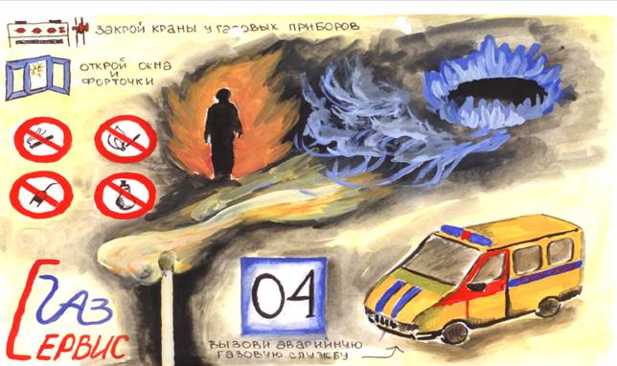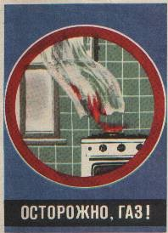

III. Практическая часть
Учитель: Ребята, а знаете ли вы Правила пользования газом?
(викторина по правилам пользования газом)
1.Викторина.
-Что нужно сделать, окончив пользоваться газом? (Закрыть краны на плите и перед ней).
-Можно ли спать и отдыхать в комнате, где установлена газовая плита? Почему? (Нет, можно отравиться газом).
Решите непростую задачу.
Мы готовились к празднику и мама постирала мою белую блузку. Затем включила газовую плиту и быстро высушила блузку над пламенем. Все ли мама сделала правильно? Объясните.(Нельзя сушить белье таким образом, так как может вспыхнуть пожар).
- Можно ли использовать газовую плиту для обогрева помещений?( Нельзя, может возникнуть пожар).
-Какого цвета должно быть пламя горелки, а какого – не должно быть? (Должно быть голубоватое или фиолетовое, но не должно быть красного и желтоватого цвета).
- Что нужно сделать, если пламя выбивается из–под кастрюли? (Уменьшить краником пламя).
- Когда разогреваешь обед на газовой плите, можно ли отойти и оставить ее без присмотра? Почему? (Нет, можно залить конфорку пищей и пламя погаснет и произойдет утечка газа).
-можно ли при запахе газа в доме пользоваться спичками, электроприборами? Почему? (Нет, может произойти взрыв газа).
- Что нужно сделать, если в доме запахло газом? (Закрыть все краники на плите и перед ней; проветрить помещение; если причина загазованности неясна или своими силами справиться не удается, надо вызвать газовую службу и покинуть опасное место).
1.Правила пользования бытовым газом. (слаиды)
Первый: Перед пользованием плитой необходимо проветрить помещение и убедиться, что все краны перед горелками (на плите) и горелкой духовки закрыты, и только в этом случае следует открыть кран на газопроводе.
Второй: Зажженную спичку нужно поднести к горелке, затем открыть краник включаемой горелки, при этом газ должен загораться во всех отверстиях колпачка горелки.
Третий: Когда содержимое посуды закипит, пламя нужно убавить если оставить большое пламя, то это повлечет за собой бесполезный расход газа, не ускорив приготовление пищи.
Четвертый: По окончании пользования горелкой нужно закрыть ее краник.
Пятый: Перед зажиганием горелки духовки, духовку необходимо проветрить путем резкого открытия и закрытия дверцы духовки (3-5 раз).
Шестой: Плиту необходимо содержать в чистоте, не допуская ее засорения пролитой пищей и т. Д. При загрязнении газ будет сгорать не полностью, с выделением отравляющего угарного газа.
2.Игра «Запрещается-разрешается» (Слайды)
Я называю основные требования пожарной безопасности, если это запрещается – вы встаёте, если разрешается – сидите.
-Бросать горящие спички в помещениях.
-Защищать дом от пожара.
-Небрежно, беспечно обращаться с огнём.
-Кричать и звать на помощь взрослых.
-Оставлять без присмотра включенные в сеть электронагревательные приборы.
-Дышать через мокрое полотенце.
3.Решение ситуационных задач по подготовке к действиям при пожаре.(слаиды)
1. Какая монета нужна, чтобы вызвать пожарную бригаду:
1) 10 руб.
2) 5 руб.
3) никакой.
2. Если ночью вы просыпаетесь в задымленной комнате, ваши первые действия:
1) лежать в кровати и звать о помощи;
2) скатиться с кровати и ползти к двери;
3) встать и бежать из комнаты.
3. Что делать, если вы не можете открыть окно, чтобы позвать на помощь, когда дом в огне:
1) ползти в другую комнату;
2) стучать в окно;
3) разбить окно.
4. Что делать, если вы отрезаны от выхода огнем и дымом:
1) переползти в ближайшую комнату и закрыть дверь за собой;
2) попытаться спуститься вниз;
3) убежать в дальнюю комнату.
5. Зачем нужно затыкать щель под дверью, если за ней пожар:
1) прекратить шум огня;
2) прекратить доступ дыма в комнату;
3) прекратить доступ жара из-под двери.
6. Kaк определить, что за закрытой дверью пожар:
1) открыть дверь и посмотреть;
2) позвать маму или папу посмотреть;
3) потрогать дверь тыльной стороной ладони.
7. Придя домой поздно вечером, вы почувствовали запах газа. Вы:
1) включите свет и позвоните по телефону «04»;
2) сообщите соседям и от них позвоните в газовую службу;
3) откроете окна, перекроете газ. Если запах газа не улетучится, позвоните от соседей по телефону «04».
8.Следующая ситуация: дети зовут на помощь, у них в доме запахло газом.
«04» помнить нужно!
Это газовая служба!
В доме газовые печки,
Опасайся друг утечки!
Запах газа есть в квартире –
Окна настежь распахни,
В службу газа «04»,
Поскорее позвони!
Назови им адрес точно.
Приезжает газовая служба.

IV.Рефлексия
-Какой теме было посвящено наше мероприятие?
-Прошу вас высказать свое мнение. (высказывания учащихся)
Возможно, ты думаешь, что пожар может случиться с кем угодно, но только не с тобой, не в твоей школе и не в твоей квартире. Увы! Это бедствие не спрашивает, где ему возникнуть. Оно возникает там, где безответственно подходят к правилам пожарной безопасности. Поэтому чрезвычайно важно уяснить правила безопасности при пожаре и др.
Мы надеемся, что вы всегда будете помнить правила пользования газом, будете строго следовать этим правилам, учить младших братьев и сестер правильно пользоваться газом, а иногда напоминать их и взрослым.

Литература:
1. «Основы безопасности жизнедеятельности» учебник для -5кл. В.В. Поляков, М. И. Кузнецов и др. Москва: Дрофа 2003
2.Под редакцией Воробьева Ю.Л. (2002). «Основы безопасности жизнедеятельности». Москва: Астрель – АСТ.
3. «Классное руководство и воспитание школьников» - методическая газета для кл/рук №3, 5 2005г.

Министерство образования и науки Республики Калмыкия

Международная акция
«Секреты природного газа для школьников»

Классный час:
«Газ опасным может стать, если правила не знать»

Выполнила: Уразалиева Кульжан
Гарифуллаевна, учитель начальных классов
МКОУ «Молодежненская СОШ» Яшкульского
района.

